Adrian Niedziółka-Domański

Midnight Commander (mc) - GNU Midnight Commander to wizualny menedżer plików na licencji GNU General Public License. Jest to bogata w funkcje pełnoekranowa aplikacja w trybie tekstowym, która umożliwia kopiowanie, przenoszenie i usuwanie plików oraz całych drzew katalogów, wyszukiwanie plików i uruchamianie poleceń w podpowłoce. Zawiera wewnętrzną przeglądarkę i edytor.

**Instalacja:**

Pobranie plików źródłowych w formacie tar.xz za pomocą wget do katalogu Pobrane w katalogu użytkownika



Rozpakowanie archiwum



Sprawdzenie czy jest zainstalowany pakiet build-essential – Ok zainstalowany

Wyświetlenie pliku INSTALL



Sprawdzenie i instalacja zależności:

glibc



gcc



make



autoconf

automake



Dla pozostałych tak samo dpkg-s i sudo apt install jeżeli nie zainstalowany: libtool, glib2 (libglib2.0-dev), slang2 (libslang2-dev), gettext, libssh2 (libssh2-1), libaspell (libaspell15), ext2fs (libext2fs2)

Konfiguracja oprogramowania:



Kompilacja oprogramowania



Wykonanie testów jednostkowych – brak testów.



Instalacja oprogramowania



Sprawdzenie poprawności instalacji – brak testów



Uruchomienie programu



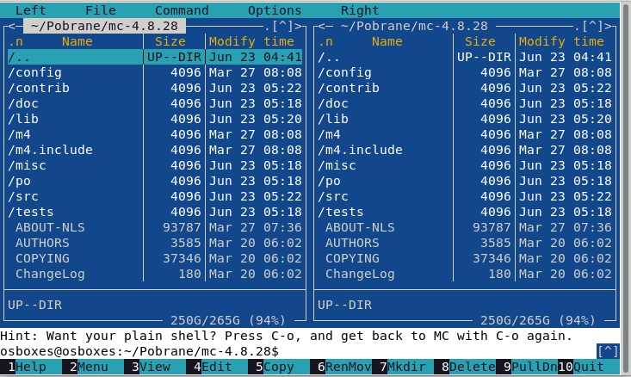

Usunięcie plików konfiguracyjnych z folderu źródłowego



Odinstalowanie pakietu



Zależności:

Glibc(lic6-dev), gcc, make, autoconf, automake, libtool, glib2 (libglib2.0-dev), slang2 (libslang2-dev), gettext, libssh2 (libssh2-1), libaspell (libaspell15), ext2fs (libext2fs2).

Wnioski:

Instalacja sama w sobie nie sprawiła zbyt wiele kłopotu. Najtrudniejszą rzeczą do zrobienia było znalezienie odpowiednich pakietów zależności i zainstalowanie ich. Jeżeli zależności byłyby wypisane jako dosłowne nazwy pakietów jakie należy zainstalować zadanie byłoby znacznie prostsze.

**Tworzenie pakietu:**

Wygenerowanie klucza:



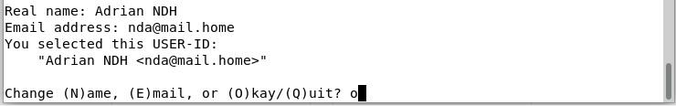

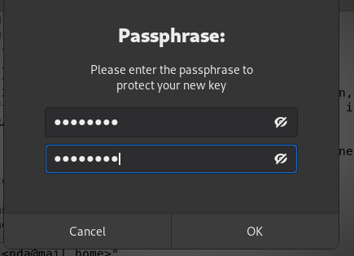

Przygotowanie katalogu do budowy pakietu



Przeniesienie pliku archiwum



Rozpakowanie archiwum



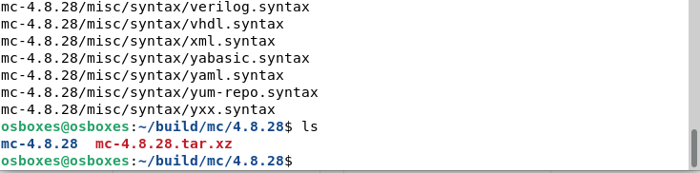

Przygotowanie struktury pakietu



Wyszukanie zależności wymaganych do instalacji pakietu



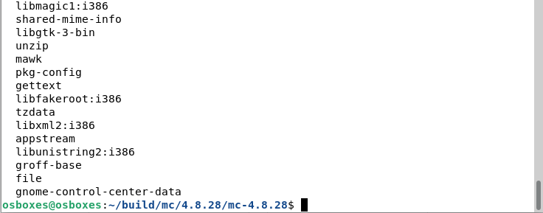

Edycja pliku debian/control



Edycja pliku debian/copyright



Edycja pliku debian/changelog



Budowanie pakietu



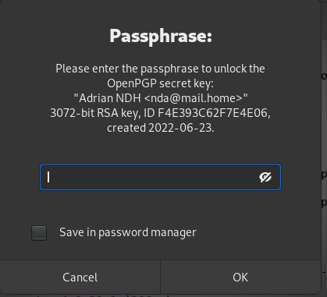

Instalacja pakietu



Kolejna próba

Błędy:

Próba naprawy

Nie pomogło…

Wywołanie komend *sudo apt remove findutils*, a następnie   
*sudo apt autoclean && sudo apt autoremove* pozwoliło na zainstalowanie

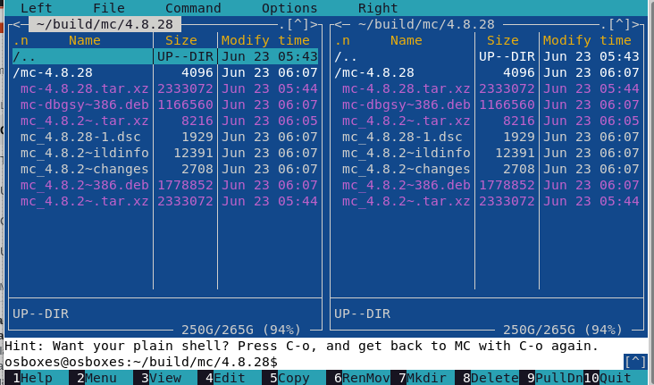

Wnioski:

Budowa pakietu przebiegła całkiem sprawnie, jednak przy instalacji pojawił się błąd z paczka finduils. Rozwiązanie tego problemu zajęło trochę czasu. Podobne błędy zgłaszali inni użytkowinicy, ale nie znalazłem żadnego lepszego rozwiązania niż usuniecie paczki findutils. Myślę, że gdyby nie ten błąd całość przebiegła by bardzo szybko i sprawnie.